**Programa de Registro de Productos.**

En este programa sirva para añadir diversos productos a un inventario, además de agregar diversos clientes, se puede crear, ver, buscar y eliminar tanto clientes como productos.

También trae un inicio de sección de para usuarios y el administrador donde asi la información que ya haya sido registrada.

**El programa se realizó en:**

* Aplicación: Visual Studio 2017 y Microsoft SQL Server
* Lenguaje de programación: C#
* Base de Datos: SQL
* Programa de Windows Forms

**Explicación del Programa:**

Al momento de iniciar el programa

**Explicación del Código:**

Lo primero fue realizar las tablas en la base de datos para poder un registro de los usuarios y los tipos de valores que llevaran los formularios.

Antes de eso es necesario crear una base de datos en este caso se llama AdministracionBD2022

**Tabla Articulo.**

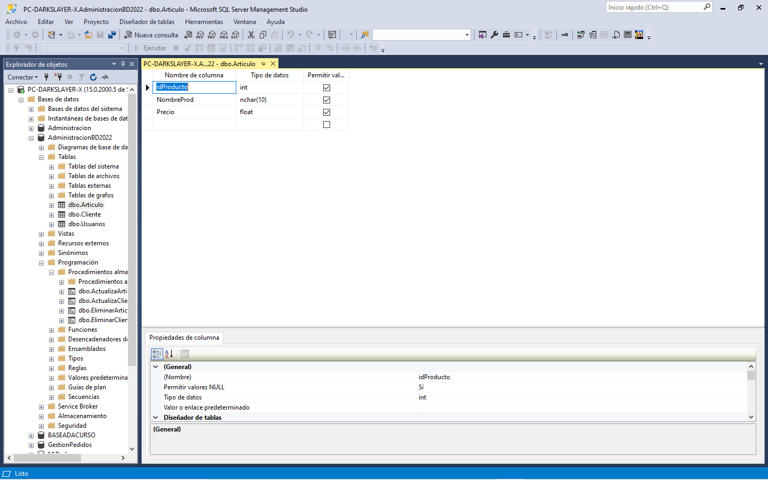

La primera tabla creada es la de Articulo con sus variables correspondientes.

**Tabla Clientes.**

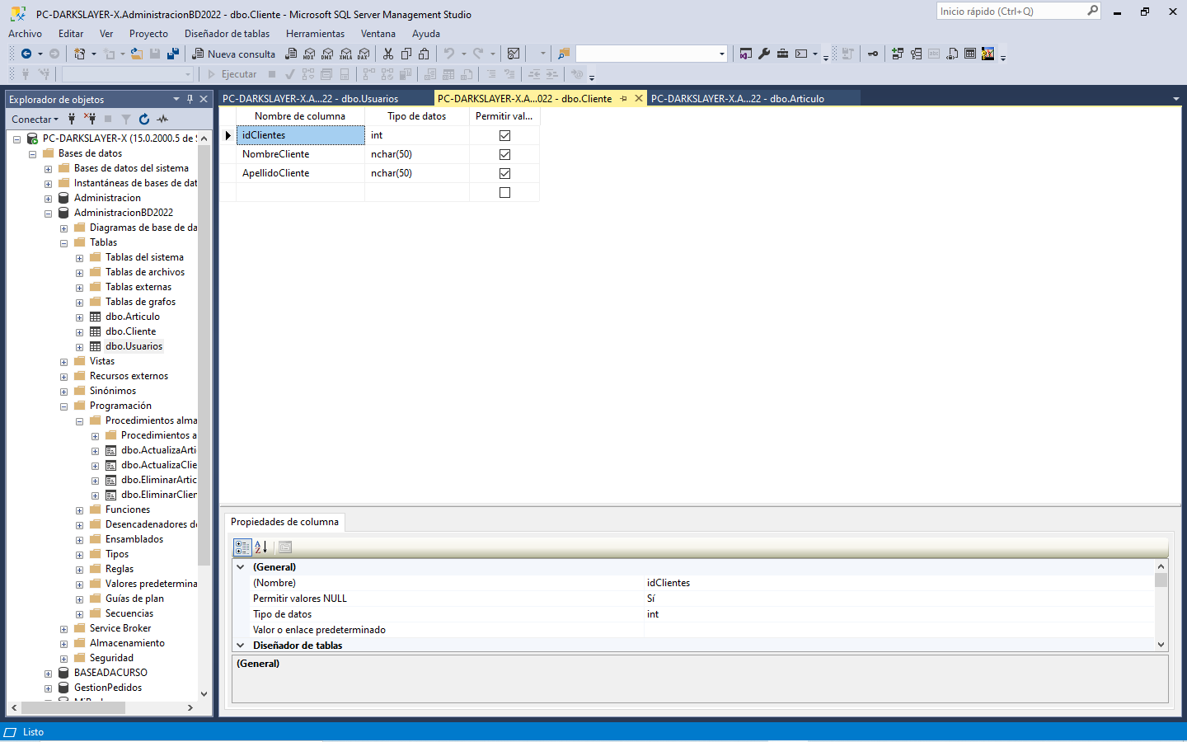

La segunda tabla es la de Cliente esta tabla ala igual que la otra requiere sus datos específicos.

**Tabla Usuarios.**

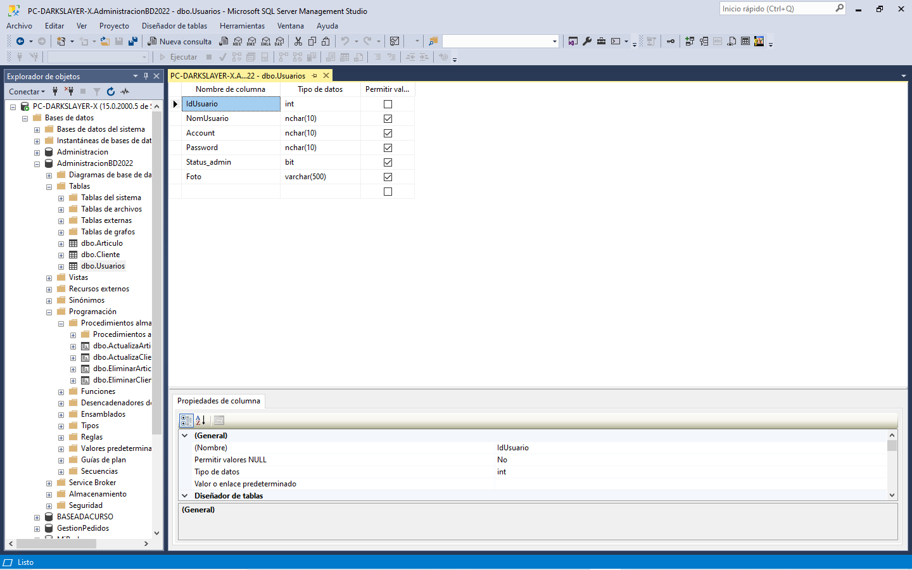

La siguiente tabla es la de Usuarios esta requiere de más datos específicos además de que el idUsuario es una variable especial como una llave principal

También se le agrega un campo especial para definir el rol que el tipo de usuario tendrá como en este caso solo será administrador y usuario se le coloca en tipo de dato bit para definir si es o no administrador.

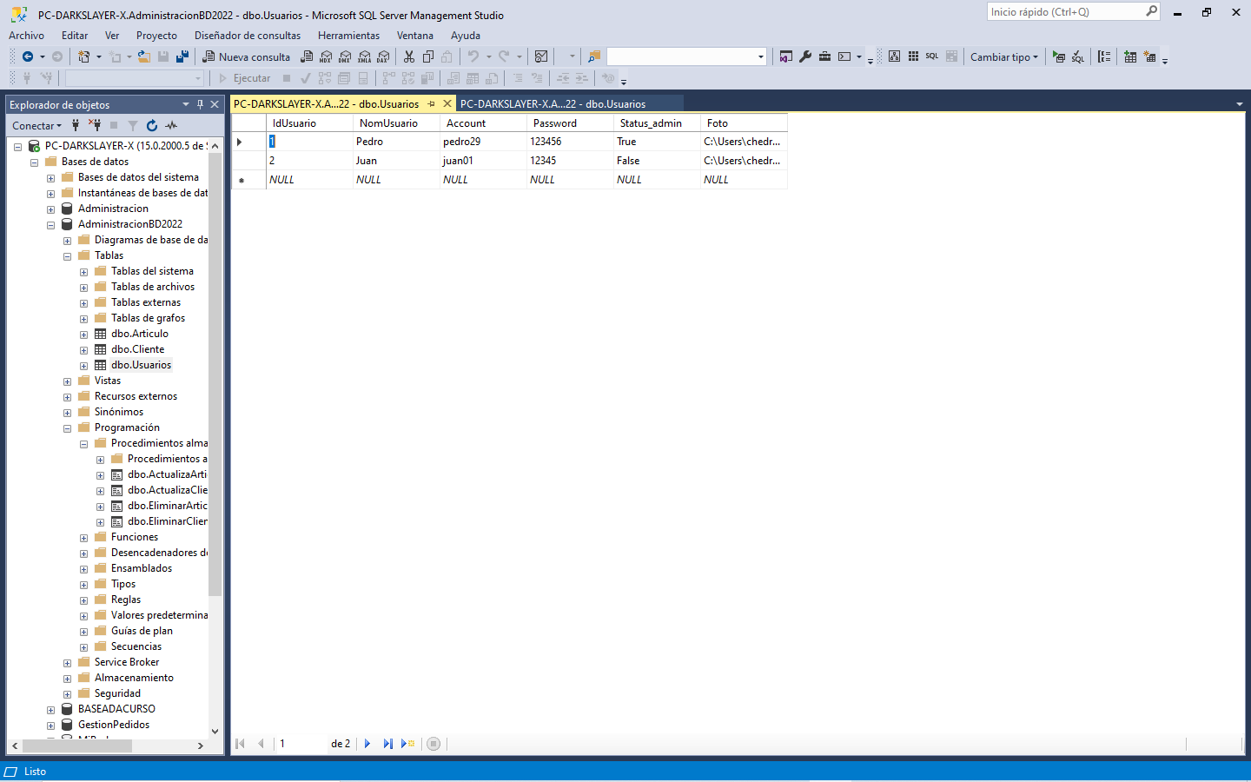

Para agregar datos a la tabla se realizó desde el programa Microsoft SQL Server y en este mismo definiremos el rol del usuario.

**Creación de un .dll**

En Visual Studio tendremos que crear un nuevo proyecto dentro de nuestra solución en este caso será una biblioteca en este caso una .NET Framework

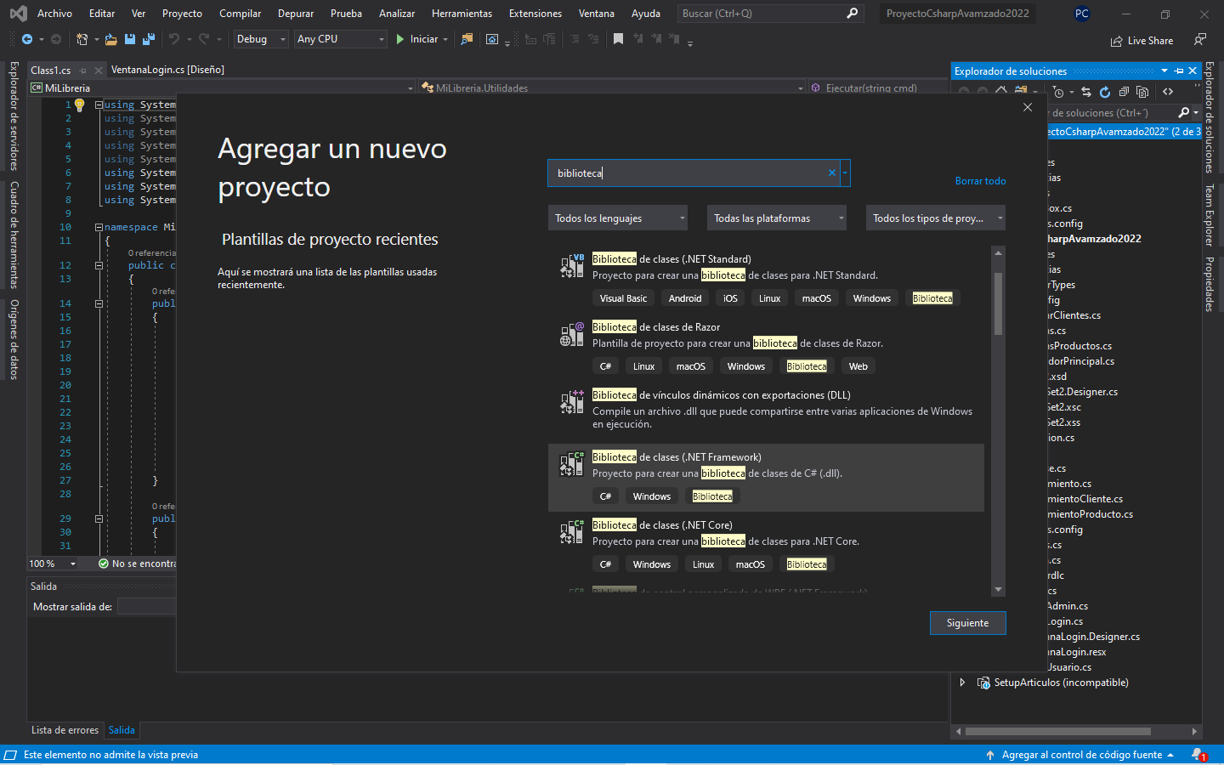

Después en la biblioteca que añadimos en el código añadiremos en las librerías la librería de Windows forms para vincularlo con nuestro proyecto, igual tendremos que incluir nuestra conexión con la base de datos a través de codificación como se muestra a continuación.

**Conexión DataSet**

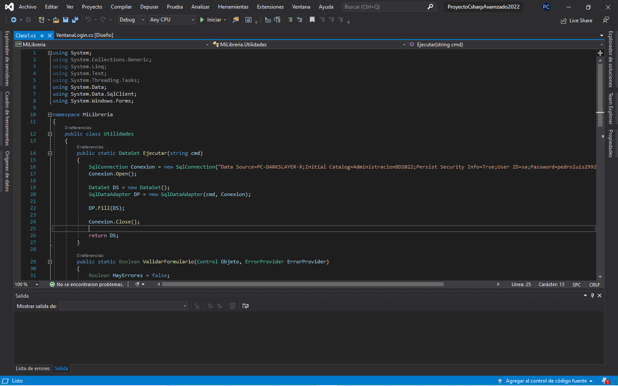

**Inicio de sección**

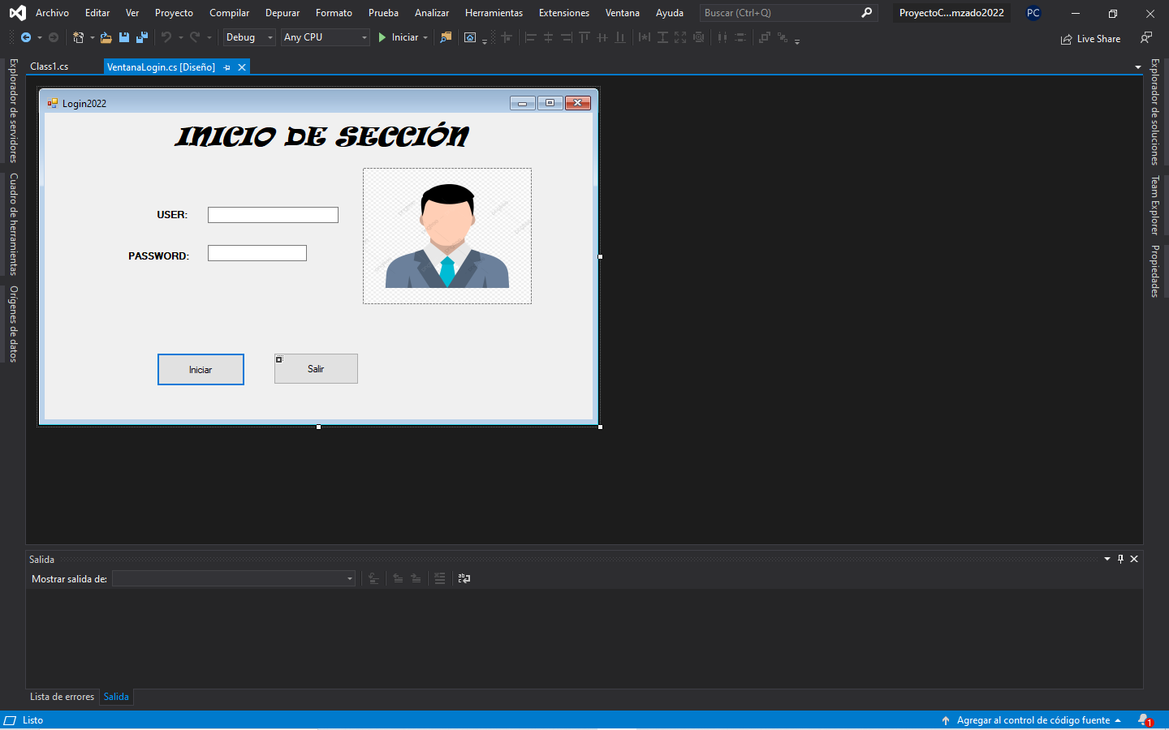

Tendremos que codificar la ventana de inicio de sección y conectarla con la base de datos, para eso necesitaremos añadir la librería antes creada la de la biblioteca, después por medio de comandos SQL tendremos que llamar a la tabla correspondiente en este caso la de usuarios todo esto dentro de un try catch para mayor seguridad y después colocaremos un comando para que al cerrar o cambiar la venta se cierre esta ya que sino se quedara en segundo plano.

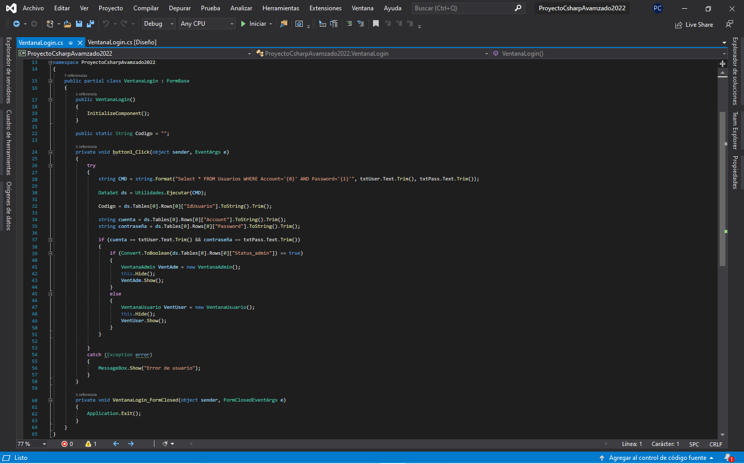

Después de esto tendremos que crear dos nuevas ventanas la **Ventana de Usuario** y la **Ventana de Administrador** las ventanas serán muy parecidas solo que la del administrador tendrá permisos especiales en este caso solo se ocupará una acción pero generalmente se debe de hacer asi.

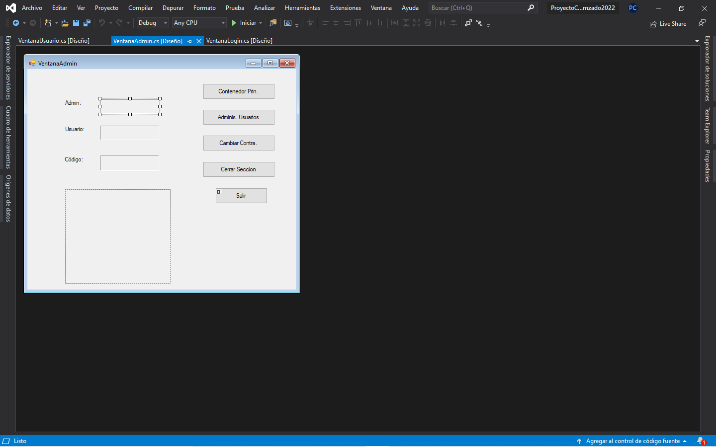

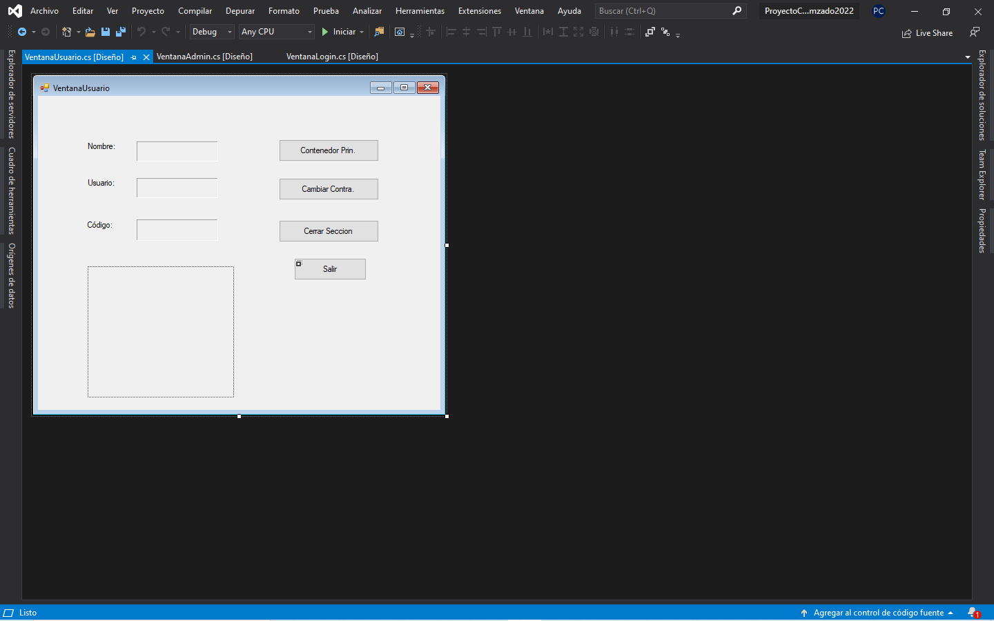

El código será solamente para mostrar los datos que agregamos desde SQL y la conexión con el contenedor principal.

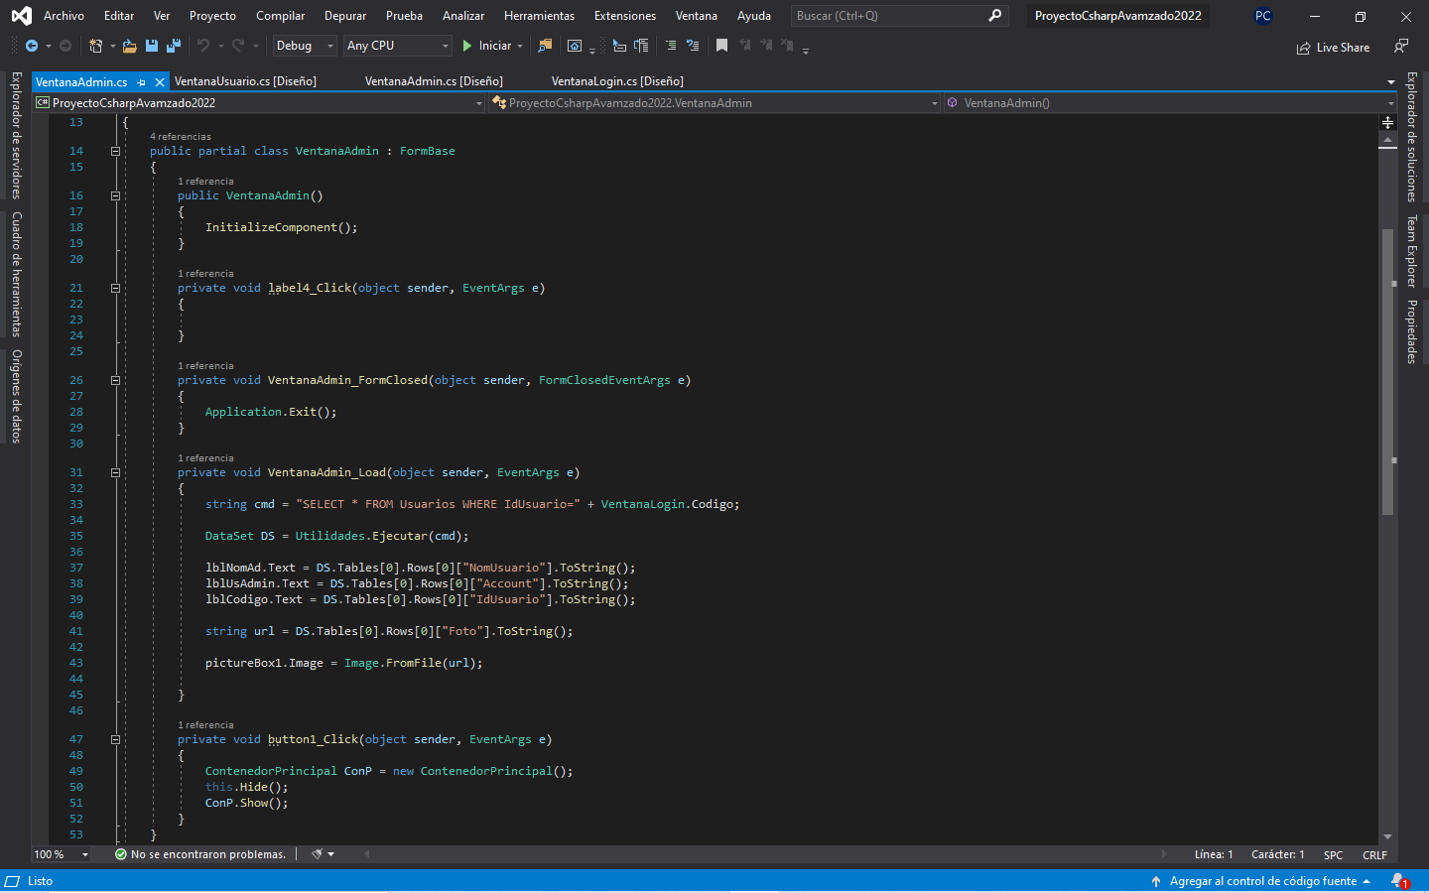

**Contenedor Principal**

En nuestro programa añadiremos un nuevo contenedor en el cual simplemente pondremos tres nuevas opciones a utilizar que son **Mantenimiento, Procesos Y consultar**.

Dentro de ***Mantenimiento*** agregaremos **Productos y Clientes**, lo mismo será para ***Consultar*** y en ***Procesos*** añadiremos **Facturación**.

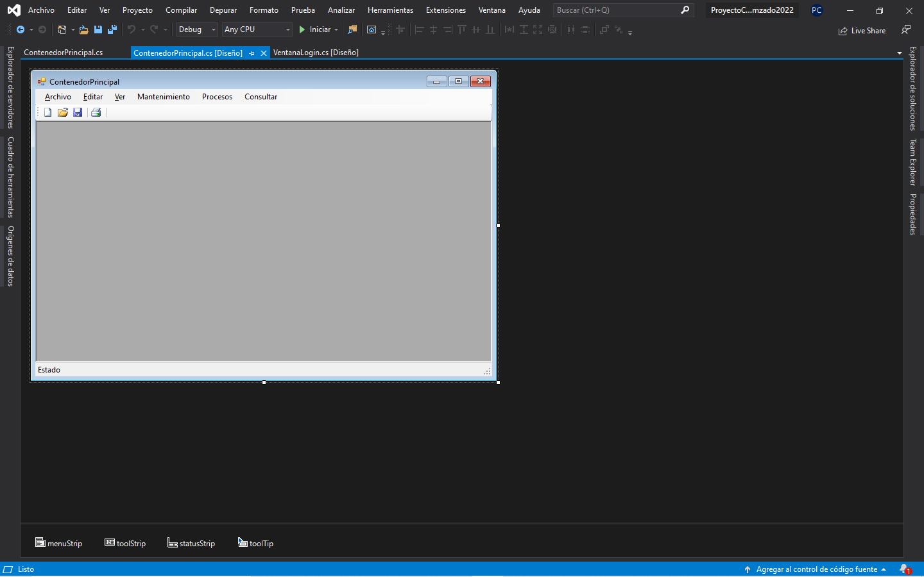

Al momento de abrir el código de consultar ya tendremos comandos preconfigurados por eso se eligió añadir un contenedor ya que nos hace el trabajo más fácil pero se podría configurar una ventana desde cero.

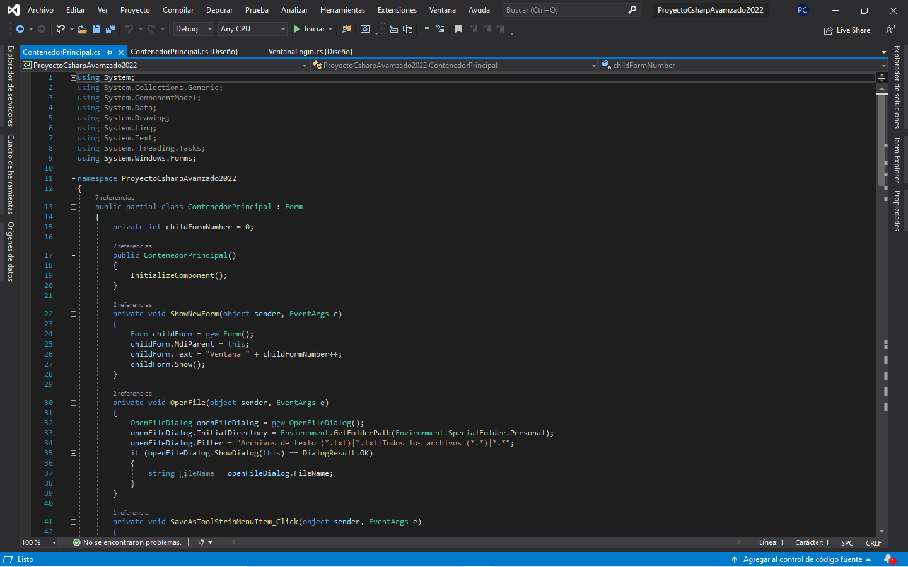

Nosotros solamente configuraremos la conexión entre cada una de las funciones que creamos en el contenedor.

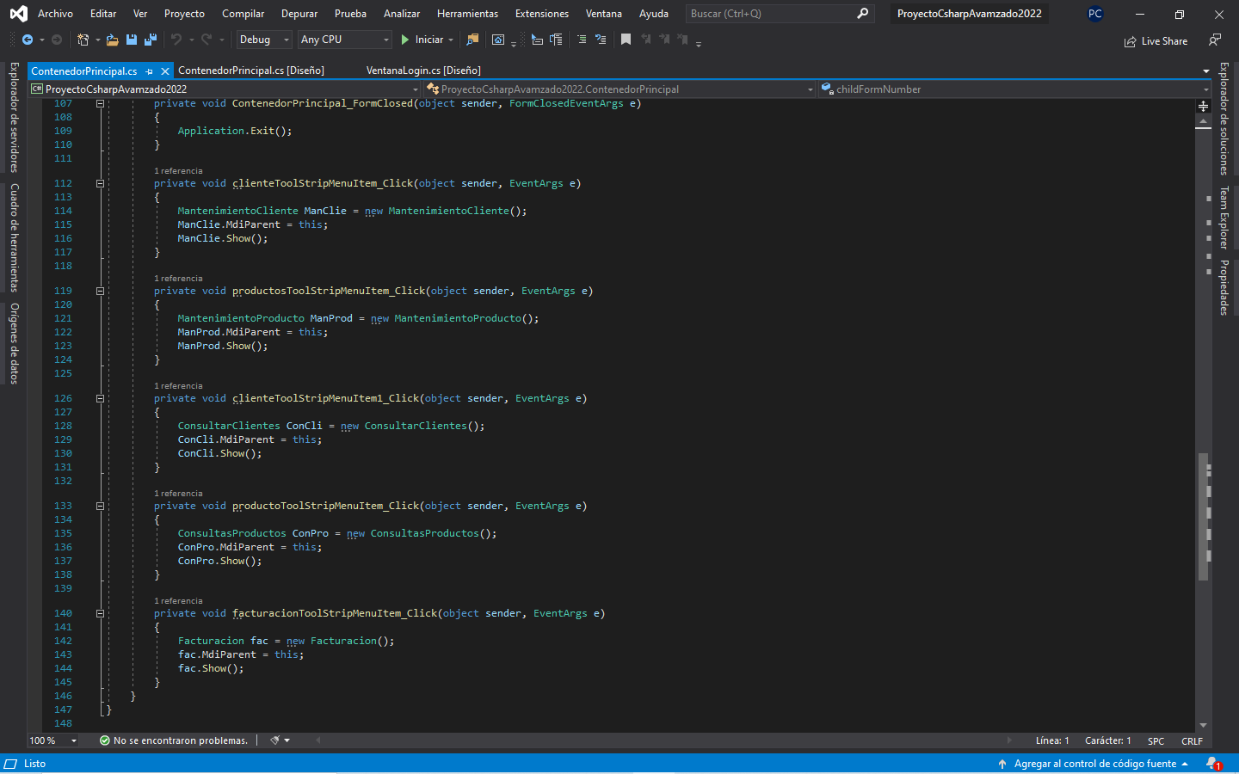

**Mantenimiento**

a